SESIÓN Nº6

Conozcamos la función cumple una receta estándar en la cocina.

Aprendizaje
Esperado
Prepara masas y rellenos para la producción o para el Almacenamiento.

Criterios
De
Evaluación
Conoce las técnicas de la pastelería y repostería nacional e internacional, en el orden y tiempos establecidos en la ficha técnica.
Conoce y aplica en forma teórica la conversión de unidades de peso y volumen en recetas de pastelería.
Conoce y aplica en forma teórica la conversión de unidades de peso y volumen en medidas caseras

RECETA ESTANDAR

La receta estándar es un listado de todos los ingredientes que necesitamos para elaborar alguna receta, en la cual no sólo se deben incluir las cantidades de cada ingrediente con sus respectivas unidades y sus costos. Por eso, además de ser una guía para saber cómo preparar y montar algún platillo, o incluso para determinar el tiempo real de preparación, esencialmente, la receta estándar nos sirve para calcular el costo real de cualquier platillo.
El éxito o fracaso de un restaurante depende en gran medida del cuidado que se invierta en basar la oferta de platillos en recetas estándar. A diferencia de la receta convencional que encontramos en los recetarios y revistas de cocina, la receta estándar contiene muchos más parámetros que el tiempo, dificultad de preparación, clasificación de la receta o consejos, justamente para poder obtener el costo del platillo, bebida o postre. Además, de ser una herramienta para el control financiero, la receta estándar tiene otro beneficio muy importante: no importa quién y dónde prepare la receta, la calidad será la misma.
CARACTERÍSTICAS DE LA RECETA ESTÁNDAR
- Dentro de la receta estándar, se indica la cantidad específica de producto a utilizarse para cierta cantidad de porciones. Esta es expresable en peso (grs.), volumen (cc.), en número de porciones, o en dinero.
- Ayudar a calcular la cantidad de producto y su rendimiento es una de las razones fundamentales por las cuales existen las recetas estándar
- La receta estándar no solo indica las cantidades de producto para una receta sino que también hace una proyección de porciones medidas en gramajes y entrega además indicaciones técnicas concernientes al método expresadas en un lenguaje técnico para ser entendidas por cualquier profesional de rubro.
- Estas se ponen a disposición de cualquier integrante de la brigada de cocina para poder ser leídas y ejecutadas de a cuerdo a las requerimientos del establecimiento.

Ejemplo de la estandarización de una receta simple

ENSALADA CESAR
INGREDIENTES | X1 | X10 | X25
LECHUGA COSTINA | 0.5 UNI
CRUTONES | 50GR
LARDONS | 25GR
QUESO PARMESANO | 25GR
SAL/PIMIENTA | 5GR
ANCHOAS | 5GR
CEASAR DRESSING | 50CC
HUEVO | 1UNI

PRINCIPALES CONCEPTOS QUE CONTIENE UNA RECETA ESTANDAR

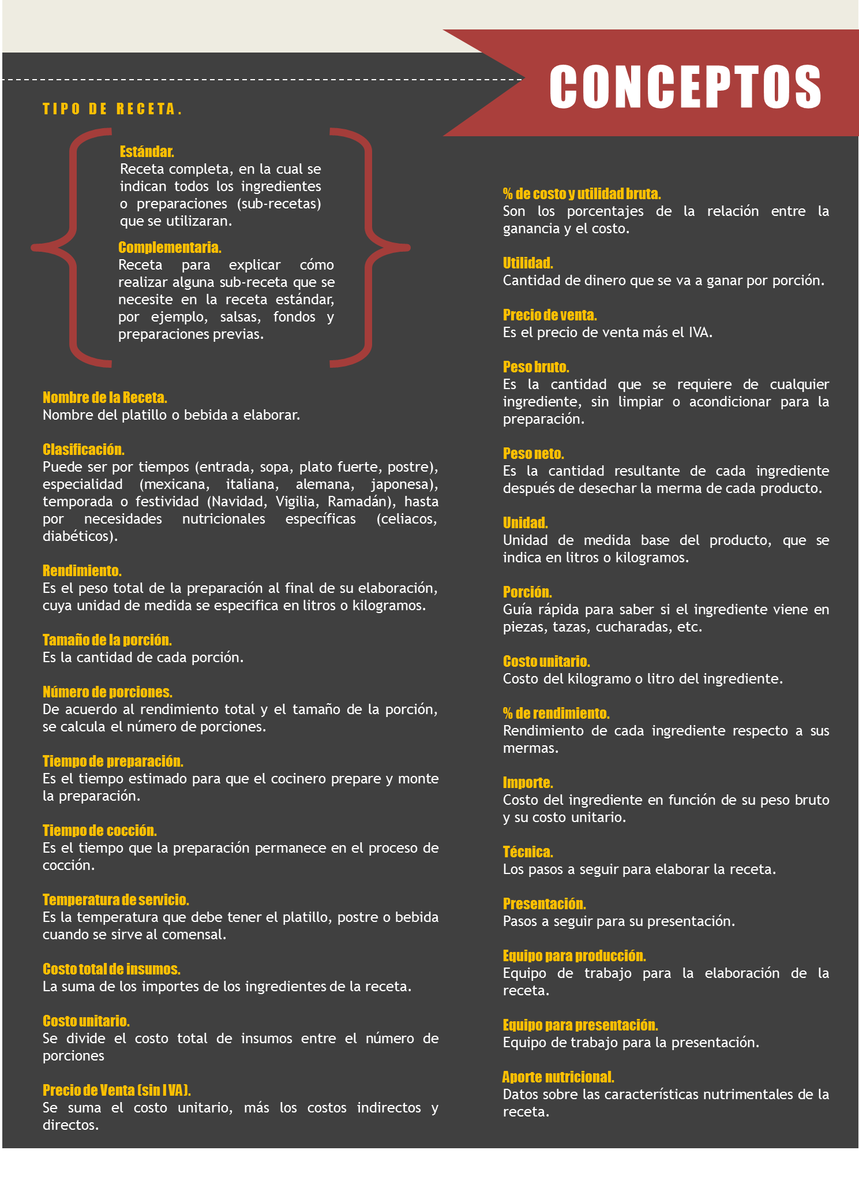

RECETA ESTANDAR COMPLETA

